V roku 2016 , presne 26.12.2016 si divadelná ochotnícka verejnosť v Hostí pripomína okrúhle 60. výročie od uvedenia divadelnej hry Rodná zem, spracovanej pre malé javiskové formy ako Surovô drevo.

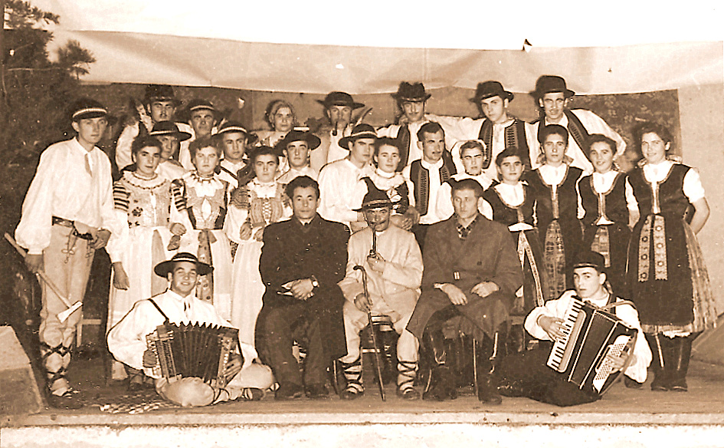
Na toto výročie nás upozornil kňaz Emil Šútor pri spomienkach na svojich priateľov , rodákov.

Až neuveriteľné, ako nám odbúdajú roky...Sľúbil som Ti poslať Rodnú zem a moje primície na DVD.. Obidve mám už dávnejšie pripravené, len poslať ich...
Rodná zem, ktorú som mal, bola veľmi zlá, zahodil som ju. Ale našťastie ju dávali tento rok znova, tak je pekná aj pre Teba aj pre mňa. A teraz som čítal na internete, že na Vianoce budú dávať Rodnú zem, tak už aj kvôli tomu sa musím poponáhľať a poslať ti ju, aby ma nepredbehli.. Nech Ti je na radosť. Veď vieme ,že Surovô drevo bola na javisko premiestnená Rodná zem. A Tvoj brat Paľko v hlavnej roli. Neviem či máte z toho zachované fotky, teraz ti posielam v tomto liste, ale pokúsim sa ja riadne ti spraviť. Ešte jedno jubileum máme na Vianoce.: 26.dec.t.r.bude tomu presne 60 rokov, čo sme túto hru hrali. Pekné výročie, však? A tak rýchlo to ubehlo, Tvoj brat a môj kamarát Paľko mal určené prvý spomedzi nás odísť do večnosti, verím, že je v Božej sláve. Z Tvojich najbližších ja registrujem žijúcich Teba, brata Karola a sestru Marienku/v Děčíne ?/Julku /v Hostí/
Mne robí problém moje zdravie/srdce/,som už mimo pastorácie a občas vypomôžem, ale ozaj len trochu.
Verím, že mi bude dopriate prísť medzi mojich „súkmeňovcov“, veď tak málo som chodil do Hostí. Bol som vždy viazaný nedeľným kňazskými povinnosťami.
Janko, som veľmi rád že som Ťa mohol vidieť, ostal si mi v pamäti v dňoch mojich primícií, mohol si mať 1O alebo 12 rokov-bolo to v roku 1962´,tak mi iste zradíš ktoré číslo som dal správne Do videnia Janko, a buď zdravý aj s Tvojou rodinou, iste máte aj deti , ba dokonca aj vnúčatá. Nech Vás Pán Boh požehnáva ! Tvoj priateľ Emil Šútor.

